有些人对当前的新能源汽车产业在悲观，我个人觉得，你可以对国内悲观，但是不能认为这个方向是错误的。变更不是一天发生的，它需要很多的条件，其中充电基础设施是其中重要的组成，这里整理一些充电的基本资料。

在哪里充电？公共区域或者是私人住宅，不可否认中国有巨大的特殊性，在这之前，看看不同的见解吧。

几点共同的结论：

1. 充电是区分为公共充电、工作设施充电和家用充电三方面。
2. 充电的时间需求和人的习惯是分不开的，事实上不同的地方对于充电时间/充电机功率要求不同。
3. 传导和无线，交流和直流，其实在各条路上并行发展。

From schneider

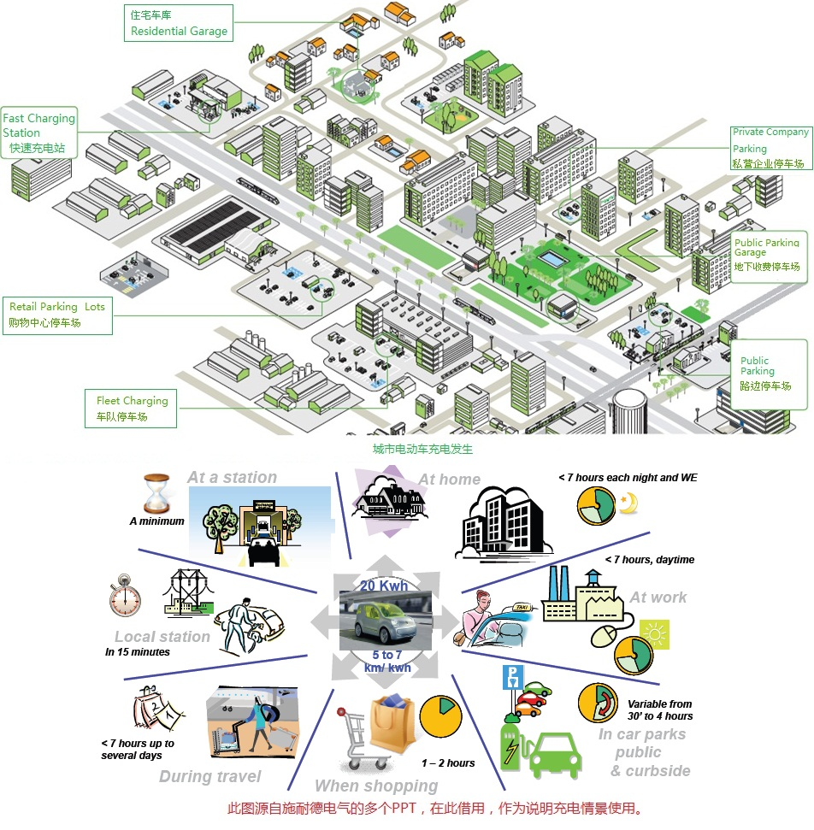

From ECOtality

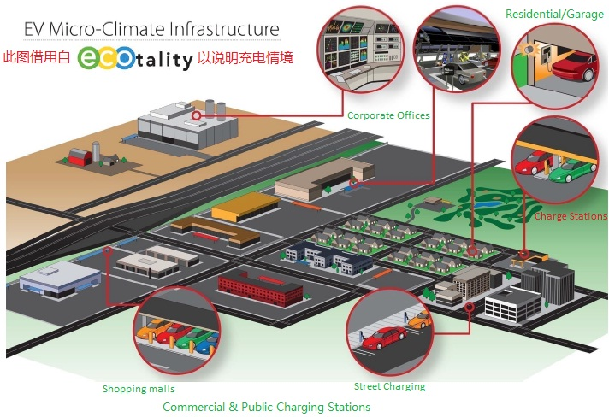From NEMA (The Association of Electrical and Medical Imaging Equipment Manufacturers）

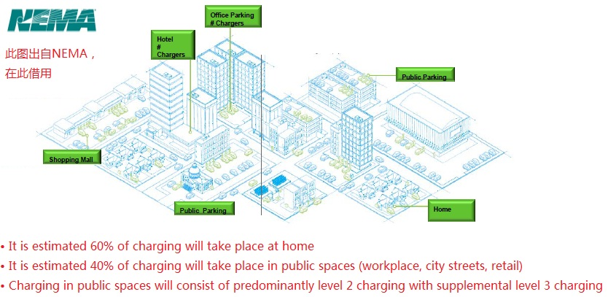实际安装的图片，可能更直观些：

1. 很多的桩，根据实际的安装需求，其实都是私人投资的，并不多，但大多都在实际使用之中。
2. 车和充电桩的关系，永远是有车才需要充电桩，一辆车需要在各种环境下需要多个充电桩来满足它。只有多对多才是合理的，实际100辆车需要多余100个充电桩的。
3. 在操作和装备充电设施的时候，如果不去积累经验，后面……
4. 需要区分不同地点的安装相关的内容，关于220V的设计也是一个很不算复杂但是有趣的设计。
5. 发展电动汽车，配电网要完全往智能化转变啊，可以说电动汽车和新能源是一个有机的联系，管好了可以花不大的钱进行平稳过渡，管不好得为升级配电网花费很多的冤枉钱。

（From《The EV Project Update》 Kevin Morrow）











